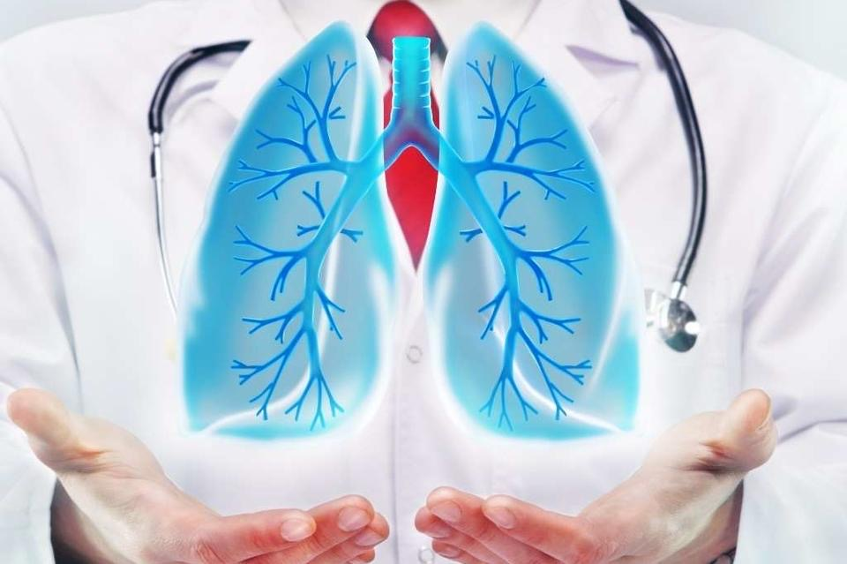
Всемирный день лёгких

Правильное дыхание — это одно из главных условий существования всего живого. Здоровье легких и прочих органов дыхательной системы — основной гарант человеческого благополучия. Их четкая, слаженная, высокопроизводительная работа — залог оптимального качества жизни. Предупредить болезни и оптимизировать функциональные возможности дыхательной системы помогает профилактика. К сожалению, дыхательная система человека не всегда справляется со своими функциями и выполняет отведенные ей самой природой задачи. В этом случае речь может идти о разнообразных заболеваниях органов дыхания, в частности, легких.
К патологии легких относят курение, хроническую обструктивную болезнь легких, туберкулез, рак легкого и др.
К сожалению, мы начинаем говорить о здоровье лишь тогда, когда его теряем. Здоровье – главная ценность в жизни! Его не купить ни за какие деньги. Его можно только сохранять и укреплять. Здоровью нет цены! Но как его уберечь и сохранить, когда кругом столько пагубных соблазнов?! Все начинается, казалось бы, с простого любопытства, затем перерастает в привычку и заканчивается бедой.
Табакокурение – одно из наиболее распространенных видов поведения человека, противоположных здоровому образу жизни. Табакокурение – это глобальная эпидемия, которая с возрастающей силой разрушает страны и регионы, вносит свою лепту в развитие болезней, увеличение инвалидности, смертности, нетрудоспособности, снижает производительность труда. Установлено, что в организме курильщика задерживается четвертая часть никотина. Еще одна четвертая разрушается при сгорании и остается в окурке. Остальное количество – половина – загрязняет воздух помещения, в котором курят. Человек, который находился в течение часа и накуренном помещении, получает такую же дозу ядовитых веществ, как если бы он выкурил 4 сигареты. Поэтому курильщик наносит вред не только своему здоровью, но и здоровью окружающих. Приблизительно 1,1 миллиарда человек в мире являются курильщиками. К 2025 г. ожидается, что это число увеличится до 1,6 миллиарда. Социологами отмечено также снижение распространенности пассивного курения; на 13,5% - в домашнем окружении, на 19,9 – в кругу друзей или в гостях, во время похождения на работе или учебе – на 22,6%; на остановках общественного транспорта - на 17,2%; в парках и скверах – на 16,6%; в кафе, барах – на 13,5%.
Как избежать проблем с лёгкими? Нужно придерживаться нескольких правил: отказаться от пагубных пристрастий, избегать переохлаждения, больше времени проводить на свежем воздухе, поддерживать оптимальные показатели температуры и влажности в помещении, регулярно делать влажную уборку, заниматься спортом, принимать контрастный душ, высыпаться, избегать стрессов, употреблять здоровую и полезную пищу, соблюдать питьевой режим, каждый год проходить обследование, делать рентген лёгких или флюорографию.
Прогулки на свежем воздухе полезны для здоровья. Благотворно влияет на органы дыхание морской и хвойный воздух, поэтому ежегодно необходимо отдыхать в лесу или на побережье моря. В период эпидемий простуд принимать противовирусные препараты для профилактики, избегать людных мест, ограничить контакты с больными людьми.
Своевременная диагностика, регулярный профилактический осмотр помогут избежать болезни, или начать лечение на начальном этапе развития патологии.
Берегите свое здоровье – ваша жизнь в ваших руках.

